BDE Website

CESI

PAPIN Rémi, AZZOUZI CLAUSEL Zacharia, BOECKX Niels, WORETH Guillaume

Table des matières

I. Présentation générale 2

a) Projet 2

b) Equipe 2

c) GANT 3

d) WBS 3

e) MCD 4

II. Analyse et conception 5

a. Chartre graphique 5

b. Mockup 6

c. Spécificité technique 10

d. Cas et scenario d’utilisation 10

III. Solution d’hébergement 11

IV. Mentions Légale et données relatives aux utilisateurs 12

V. Ressources 14

Table des figures

Figure 1:Diagramme de GANT 3

Figure 2:WBS 3

Figure 3: MCD de la Base de données 4

Figure 4: MLD de notre base de données 4

Figure 5:Site CESI 5

Figure 6: Mockup home page 6

Figure 7: Mockup Login Register 6

Figure 8: Mockup proposition évènement 7

Figure 9: Mockup évènements. 7

Figure 10: Mokup Boutique 8

Figure 11: Mockup panier 8

Figure 12:Site BDE 9

Figure 13: Validation W3C CSS 9

Figure 14: Validation W3C HTML 9

Figure 15: Solution d'hébergement. 12

Figure 16: mentions légales de notre site. 13

# Présentation générale

## Projet

Notre BDE souhaite un site Internet à la hauteur d’une école d’ingénieur informatique afin de gérer principalement la promotion des manifestations et une boutique de vente en ligne. Les personnes qui auront un rôle seront bien sûr les membres du BDE en tant qu’administrateurs, certains salariés du CESI comme modérateurs et les élèves en tant qu’utilisateurs finaux sans droits.

Les objectifs sont de faciliter l’organisation et la communication des manifestations au sein de l’école, et de proposer aux membres des goodies à l'effigie du BDE.

Chaque BDE possède son propre site Internet. Toutefois les informations des utilisateurs sont centralisées sur un unique serveur utilisé par tous les BDE, un étudiant pouvant être amené durant son cursus à changer de centre.

## Equipe

PAPIN Rémi, AZZOUZI CLAUSEL Zac, BOECKX Niels, WORETH Guillaume ont été les développeurs de ce projet afin d’aider le BDE de leur école, à créer un site à l’image du CESI.

PAPIN Rémi : Organisation du projet, partie proposition évènements, évènements ainsi que le téléchargement d’image.

AZZOUZI CLAUSEL Zac : Choix des technologies de projet, mookup, création du site, authentification des utilisateurs.

BOECKX Niels : Migration base donnée, MCD, base donnée, logique PHP, contrôleur.

WORETH Guillaume : Gestion du GitHub, base donnée, MCD, SQL, procédures stockées.

## GANT

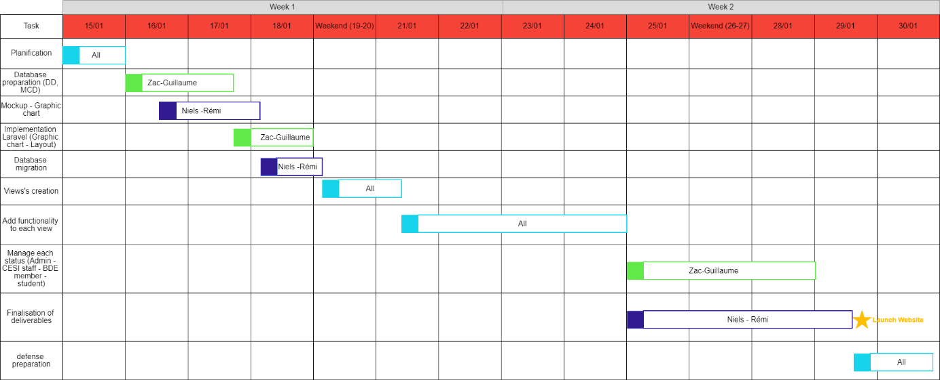

Figure 1:Diagramme de GANT

## WBS

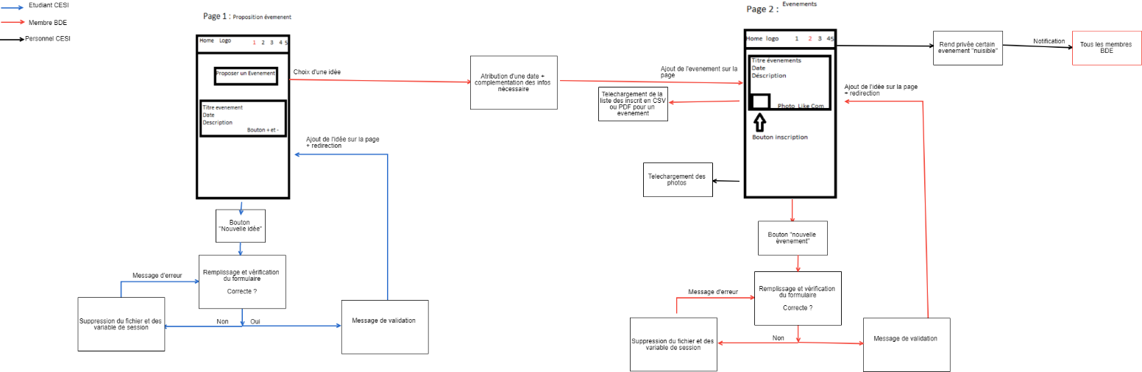

Figure 2:WBS

## MCD

Le dictionnaire de données se trouve en ressources.

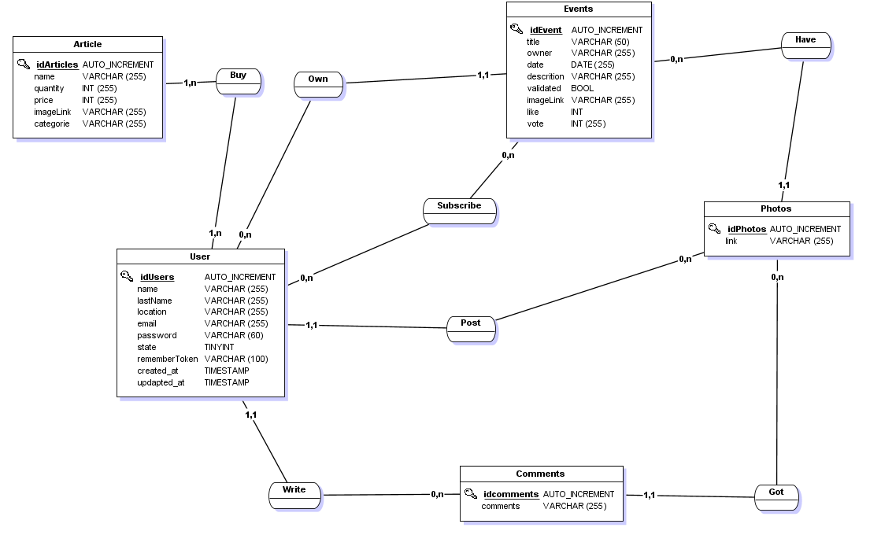

Figure 3: MCD de la Base de données

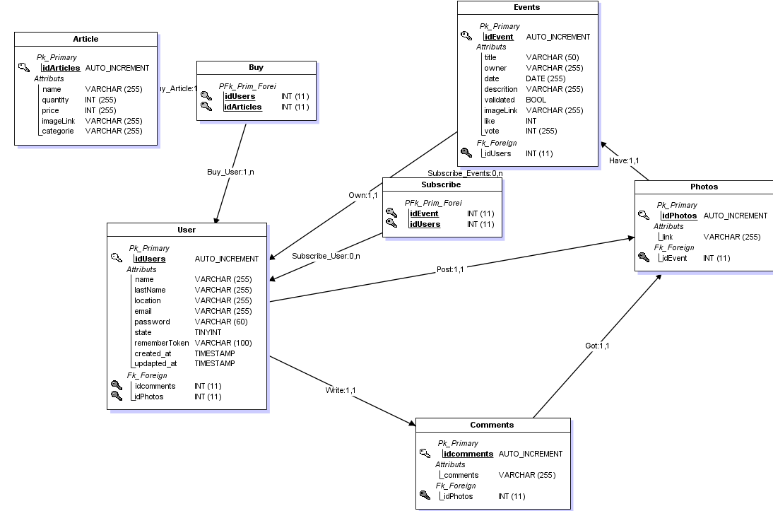

Figure 4: MLD de notre base de données

# Analyse et conception

## Chartre graphique



Figure 5:Site CESI

Le style du site s’approche le plus possible de l’éthique du CESI. Dynamique, simple mais aussi extrêmement complet, l’utilisateur prendra immédiatement ses repères.

## Mockup

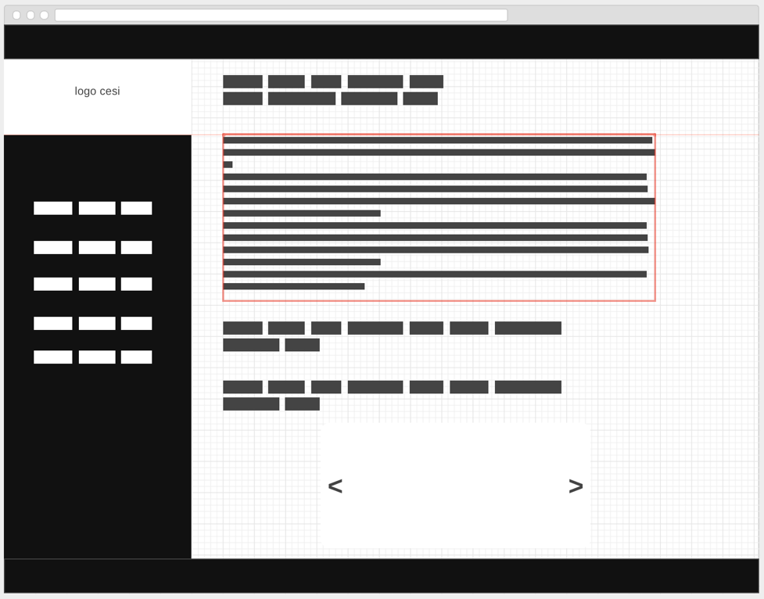

Figure 6: Mockup home page

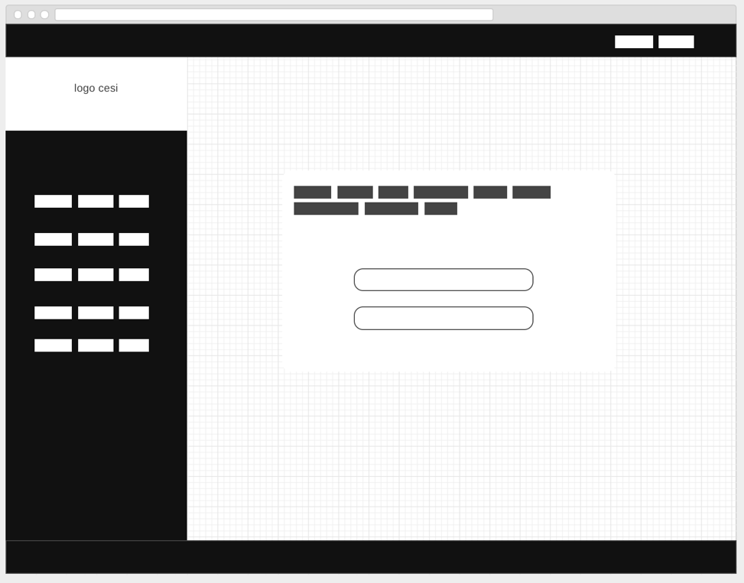

Figure 7: Mockup Login Register

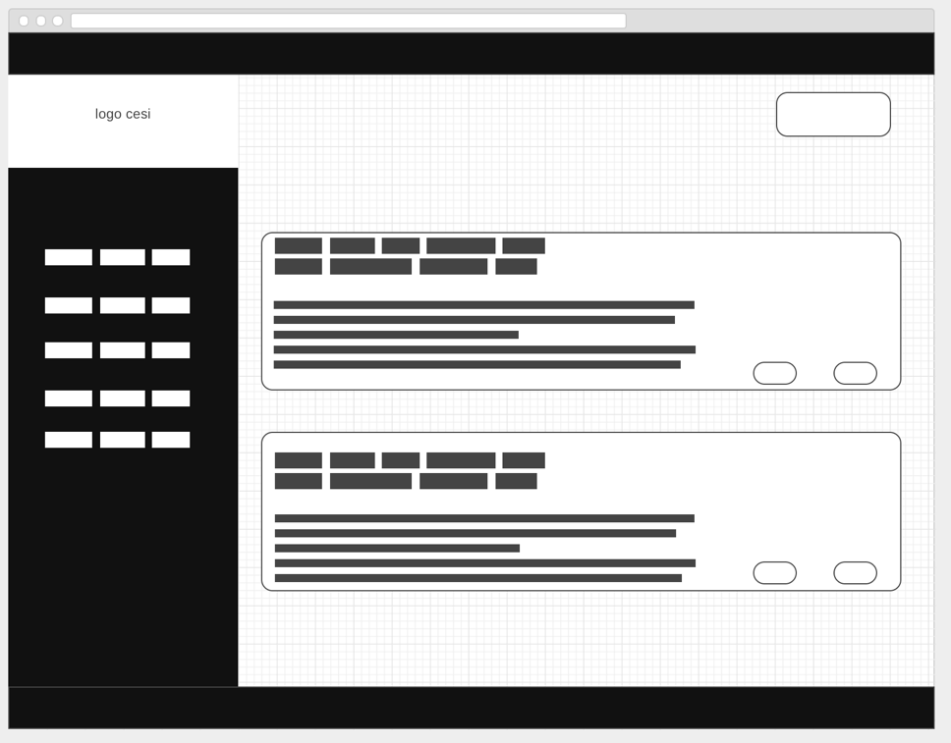

Figure 8: Mockup proposition évènement

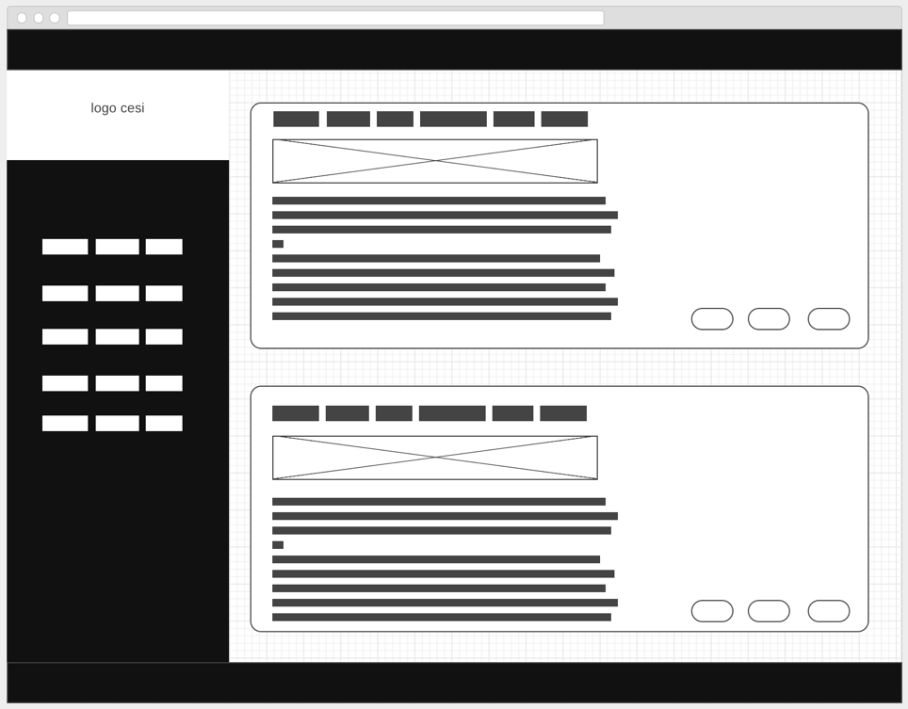

Figure 9: Mockup évènements.

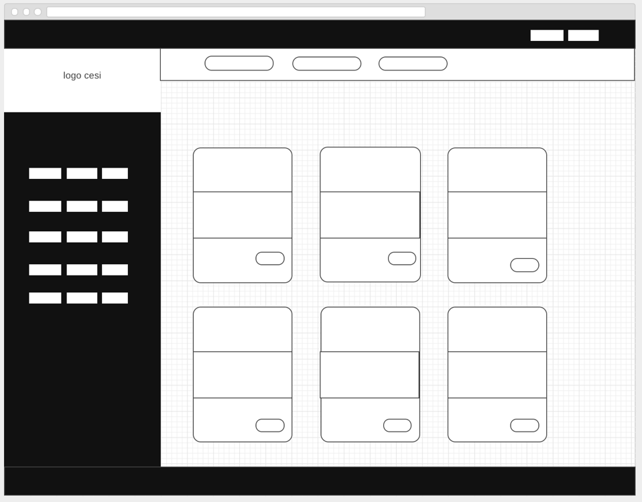

Figure 10: Mokup Boutique

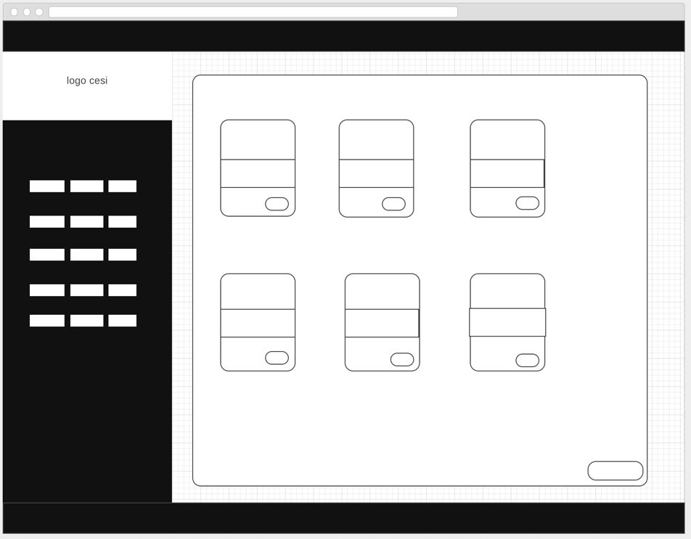

Figure 11: Mockup panier

<div>

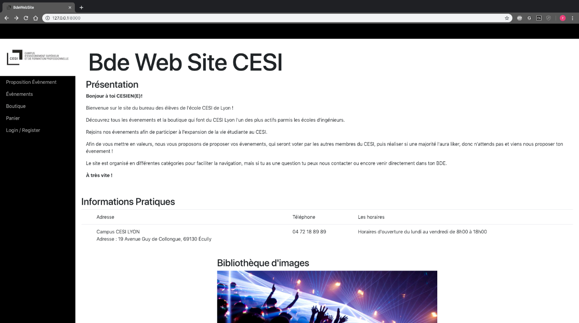

Figure 12:Site BDE

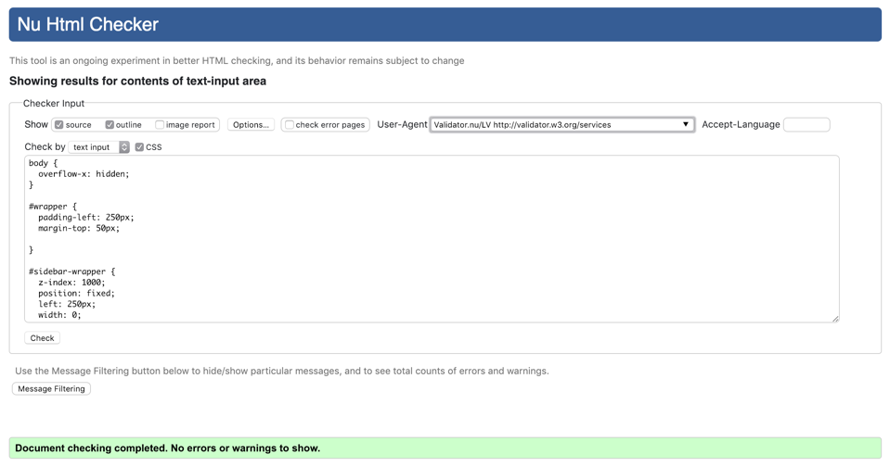

Figure 13: Validation W3C CSS

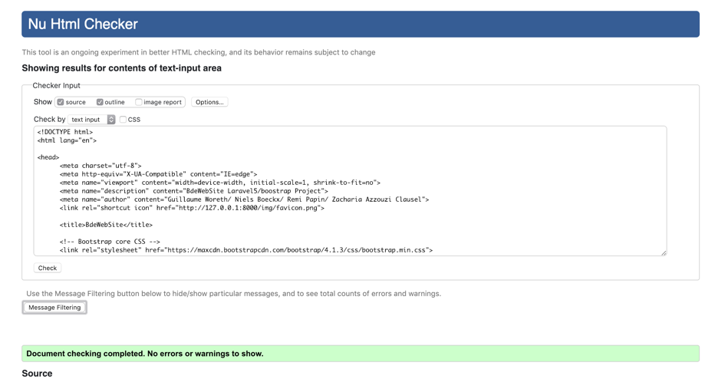

Figure 14: Validation W3C HTML

## Spécificité technique

Pour ce projet nous avons décidé de nous orienter vers le Framework Laravel, Laravel est un Framework MVC, ce qui nous permet de poser des bonnes bases pour notre projet, il nous permet aussi de fournir un code de qualité, évolutif et stable.

Laravel nous offre de nombreuses astuces de développement, comme blade qui nous permet de créer des formulaires aisément avec une nouvelle syntaxe. Les migrations nous offrent aussi de nombreuses solutions avec les ORM (éloquent), ainsi que les migrations vers la base de données, nous pouvons aussi travailler avec deux bases de données.

Laravel nous génère le code HTML et CSS d’une page ce qui nous permet aussi de protéger notre code final.

Laravel nous permet de créer et de gérer des token, ce qui rend le site plus sûr.

Nous avons aussi utilisé Bootstrap car nous connaissions tous sont fonctionnement et la manière de l’intégrer à notre projet. Bootstrap est très répendu et nous permet de réaliser un site responsive et visuellement agréable.

Nous avons aussi sélectionné JQuery pour l’aspect pratique des fonctionnalités qu’il

* parcours et modifications du DOM (y compris le support des sélecteurs CSS 1 à 3)
* événements
* effets visuels et animations
* manipulation des feuilles de style en cascade
* AJAX
* plugins

## Cas et scenario d’utilisation

Le site propose les fonctionnalités suivantes :

-Interface de connexion : simple et efficace, on peut facilement créer un compte et se connecter au site. On reste connecté sur l’ensemble du site ensuite.

-Evènements : permettant aux utilisateurs de proposer des activités et selon le nombre de likes, les membres du BDE pourront valider certaines idées.

-Evènements officiels : la liste des événements officiels, soit proposée directement par le BDE, soit validée depuis la page ‘événements’.

-Review d’événements : Les évènements que le BDE valide comme étant terminés peuvent êtres commentés par la suite. On peut aussi y rajouter des photos et liker celles-ci.

-Magasin : un magasin permet aux utilisateurs de commander des articles qui peuvent facilement être ajoutés par le BDE.

-Panier : un panier contient la liste des articles que l’utilisateur souhaite acheter. Une simulation de la commande est mise en place. Il faudra cependant finaliser le paiement bien entendu.

-Administration : un onglet d’administration permet de gérer les droits des utilisateurs (uniquement accessibles par les membres du BDE).

-Notification : une petite page réfère les notifications de l’utilisateur, par exemple si une activité d’un utilisateur est validée par un membre du BDE.

# Solution d’hébergement

Il existe de nombreuses solutions d’hébergement, nous avons décidé de nous orienter vers un des leaders allemands de l’hébergement et des noms de domaines, 1&1 IONOS.

Nous avons dû réfléchir au trafic attendu sur notre site ainsi que l’espace demandé par nos bases de données et aussi du prix annuel de cette hébergement.

Étant un site a l’échelle nationale nous pouvons nous attendre à un trafic assez important. La partie boite à idées et les évènements avec des commentaires, des images et des likes peuvent prendre aussi beaucoup d’espace mémoire en base de données.

C’est pour cela que nous avons voulu nous orienter vers un serveur web de ce type :

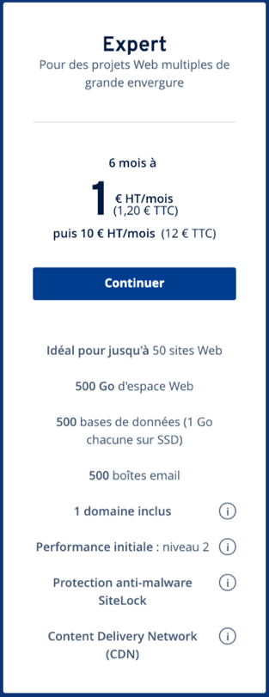

Figure 15: Solution d'hébergement.

Ce type de serveur est assez adapté à nos besoins, avec un nom de domaine en « .fr », 500go d’espace Web qui nous permet donc d’archiver les images qui prennent beaucoup d’espace, des performances qui nous permettent de gérer 200 visiteurs par minutes. Beaucoup de base de données sont disponibles mais nous avons besoins que de deux bases et d’une boite mail. La protection anti-malware est aussi intéressante pour rajouter de la sécurité á notre site, ceci est une très bonne précaution. Le CDN (Content Delivery Network) nous permet aussi de recopier notre site dans plusieurs data center ce qui permet aux utilisateurs d’avoir moins de temps de chargement en fonction de leurs positions géographiques.

# Mentions Légale et données relatives aux utilisateurs

Tous les sites internet édités à titre professionnel, qu'ils proposent des ventes en ligne ou non, doivent obligatoirement indiquer les mentions légales suivantes :

* pour un entrepreneur individuel : nom, prénom, domicile ;
* pour une société : raison sociale, forme juridique, adresse de l'établissement ou du siège social (et non pas une simple boîte postale), montant du capital social ;
* adresse de courrier électronique et numéro de téléphone ;
* pour une activité commerciale : numéro d'inscription au registre du commerce et des sociétés (RCS) ;
* pour une activité artisanale : numéro d'immatriculation au répertoire des métiers (RM) ;
* en cas d'activité commerciale : numéro individuel d'identification fiscale numéro de TVA intracommunautaire
* pour une profession réglementée : référence aux règles professionnelles applicables et au titre professionnel ;
* nom et adresse de l'autorité ayant délivré l'autorisation d'exercer quand celle-ci est nécessaire
* nom du directeur de la publication et coordonnées de l'hébergeur du site (nom, dénomination ou raison sociale, adresse et numéro de téléphone) ;
* pour un site marchand, conditions générales de vente (CGV) : prix (exprimé en euros et TTC), frais et date de livraison, modalité de paiement, service après-vente, droit de rétractation, durée de l'offre, coût de la technique de communication à distance ;

Avant de déposer ou lire un cookie, les éditeurs de sites ou d'applications doivent :

* informer les internautes de la finalité des cookies ;
* obtenir leur consentement ;
* fournir aux internautes un moyen de les refuser.

La durée de validité de ce consentement est de 13 mois maximum. Certains cookies sont cependant dispensés du recueil de ce consentement.

Le manquement à l'une de ces obligations peut être sanctionné jusqu'à un an d'emprisonnement, 75 000 €d'amende pour les personnes physiques et 375 000 € pour les personnes morales.

Nous avons donc réalisé une page mentions légales qui respectent tous ces points.

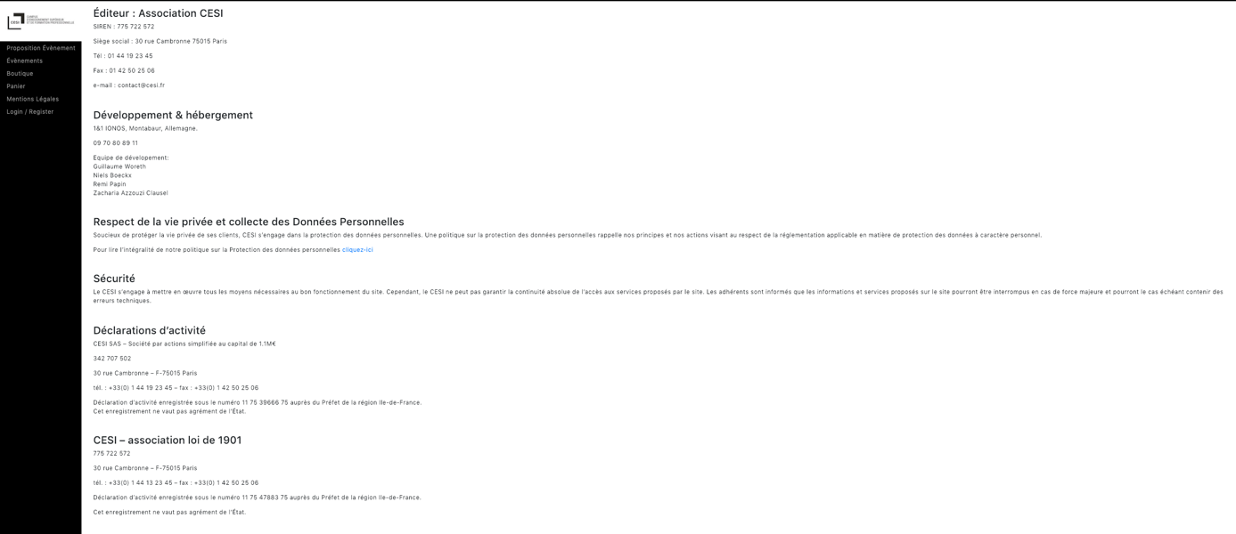

Figure 16: mentions légales de notre site.

# Ressources

**Ressources 1, Dictionnaire de données :**

